剣道における熱中症に対する注意喚起
2022年7月5日 茨城県剣道連盟医学委員会委員長 林明人

気温と湿度が高くなってきました。熱中症について予防や対策についてお知らせいたします。
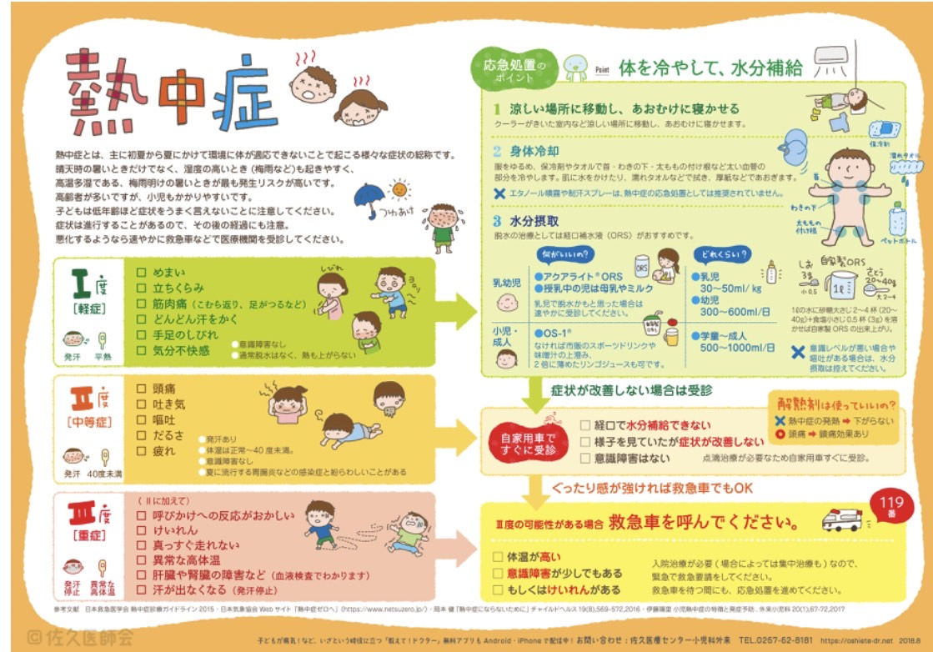
剣道では剣道着、剣道具、マスクなどを着用することから、とくに熱中症に留意する必要があります。
●予防
稽古に行く前にご自身で準備できるもの：
飲み物（水、スポーツドリンク）、携帯の扇風機・うちわ・扇子、濡れたタオル、凍らせたペットボトル など

●稽古の時は
【稽古に参加する全員が気をつけること】
●水分、塩分補給。暑熱馴化、暑さに少しずつ慣らしていきましょう。
●お互いの様子を気にかけて、おかしいなと思ったら声をかけましょう。
【水分のとり方】
●稽古前、稽古中、稽古後、こまめに水分を補給しましょう。
（自宅でも、朝起きた時、入浴前、入浴後、寝る前などにこまめに水分補給をしましょう。寝る時は手元にも水を
置いておきましょう）
【指導者が気をつけること】
●学校の部活なども含んで、初心者は暑熱馴化できていないので低学年あるいは経験の浅い者に特に注意を払う必要があります。また、高齢者も暑さなどに対して感じにくいこともあります。
●集中してしまうと気付かないうちに脱水になってしまいます。時間を区切って稽古することも必要です。
●また、個々が充分に気をつけて声かけをするなどの熱中症対策が大切です。
【熱中症を予防する環境作り】
●温度計と湿度計を用意して、気温や湿度に注意しましょう（熱中症対策付きの湿温度計もあります）。

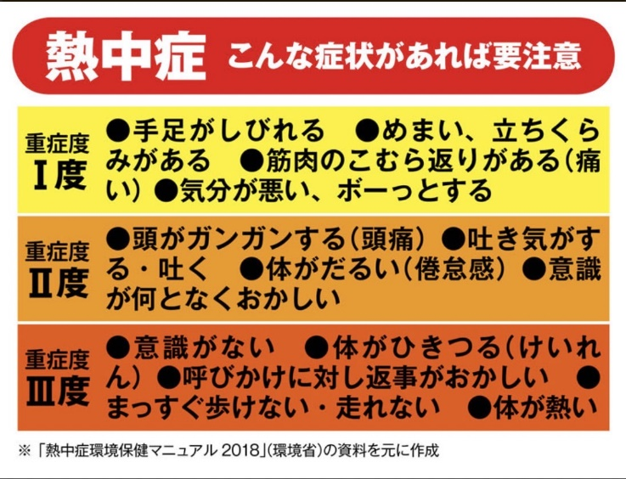
●熱中症かな？と思ったら
息苦しさや体調不良を感じたら、我慢しないで躊躇なく面をはずして、水分をこまめにとり、外に出てマスクをとって深呼吸しましょう。

団扇・扇子、体を冷やす便利グッズなども活用しましょう！
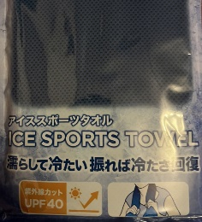
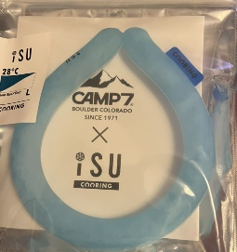

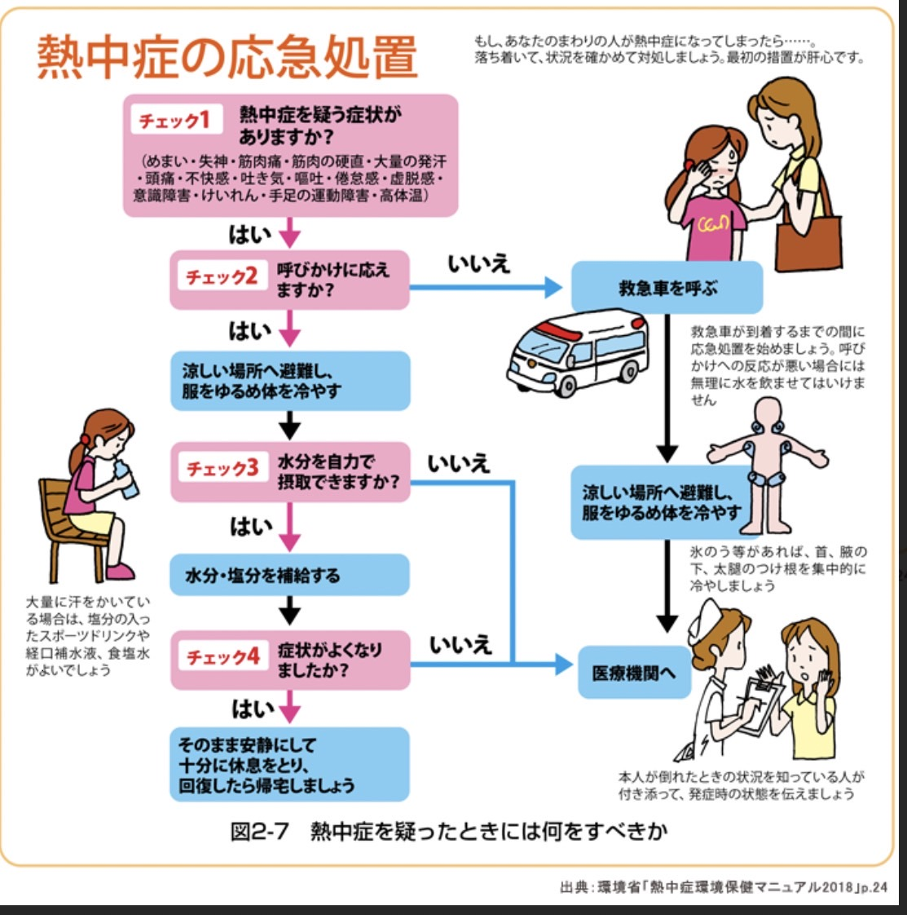

環境省 熱中症予防情報サイト
https://www.wbgt.env.go.jp/wbgt.php

厚生労働省 「熱中症を防ごう！」リーフレット
https://www.mhlw.go.jp/houdou/2009/06/dl/h0616-1b.pdf

